**OSNOVNA ŠKOLA IVANA PERKOVCA**

**Šenkovec, Zagrebačka 30**

**Š k o l s k a k u h i n j a**

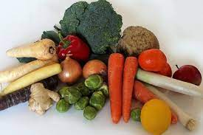

**J E L O V N I K**

**PRODUŽENI BORAVAK**

**04.11.2024. – 08.11.2024.**

**RUČAK UŽINA**

***PONEDJELJAK:***

*Fino varivo od graška i carskog povrća Knedle s šljivama i posipom*

*sa hrenovkama, kukuruzni/polubijeli kruh od krušnih mrvica*

***UTORAK***

*Varivo od kelja s kobasicama, Krekeri od lana i suncokreta, sirni*

*kukuruzni/polubijeli kruh namaz*

***SRIJEDA:***

*Juneći gulaš, njoki, zelena salata, Napolitanke, mlijeko, voće*

*raženi/polubijeli kruh*

***ČETVRTAK:***

*Tortilje s piletinom i povrćem, salata od zelja, Kompot od ananasa, petit*

*polubijeli kruh keksi*

***PETAK:***

*Špinat na mlijeku, pire krumpir- jaja Domaći kolač od jogurta, voće*

D o b a r t e k !